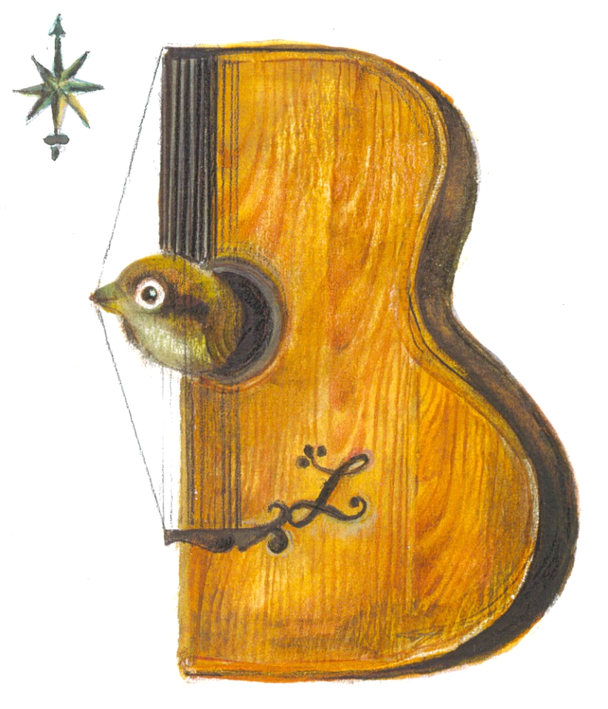
LUBOMÍR BRABEC 70

Žatec 8.3.2023
Kristýna Kůstková– soprán
Lubomír Brabec – kytara

PROGRAM
Girolamo Frescobaldi* Aria con variazioni
(1583-1643)

Georg Friedrich Händel Lascia chio pianga (Rinaldo)
(1685-1759)
Giuseppe Gordani Caro mio ben
(1751-1798)
Giovanni Paisiello Nel cor piú non mi sento
(1740-1816)

Fernando Sor Etuda in E
(1778-1839) Variace op. 9 „Na Mozartovo thema“

Lubomír Brabec Fantazia na „Goralu Czy ci nie žal“
(1953) ( Hommage a snt. Jan Pavel II

Antonín Dvořák Humoreska op.101, N1
(1841-1904) Když mě stará matka

Petr Eben Písně k loutně
(1929-2007) Milovánie bez vídánie
Quand ce beau printemps je vois
Jakž sem tě najprv poznal
Stratilať sem milého ,

Heitor Villa-Lobos Preludium a Koncertní Etuda
(1887-1953)

Joaquin Turina Hommage a Tárrega
(1882-1949) Garrotin , Soleares

Giacomo Puccini O mio babbino caro ( Gianni Schicchi)
(1858- 924)

Program trvá 60 – 70 minut bez přestávky

